简答题：

1、double a=0.3;

3*0.1==a返回值是什么？a==0.3返回值是什么？a=0.3返回值是什么？

答：false，true，0.3

2、break和continue的区别是什么？

答：在循环语句中，break是结束当前循环，直接跳出循环体；continue是结束本次循环。

3、在java语言中怎么从内层循环跳出最外层循环？

答：使用break out语句，在最外层循环外定义一个out标志，然后再循环体内使用break out;即可。

4、输出结果是什么？

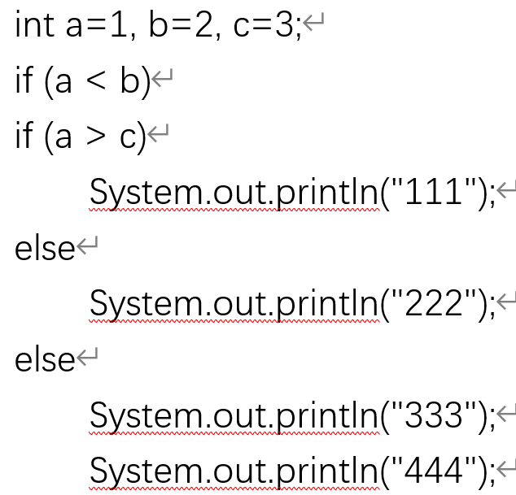

答：

|  |
| --- |
| 222  444 |

5、请用一个表达式返回a, b, c 三个数中最大的值。

答：(a>b) ? (a>c ? a : c):(c > b? c: b)

6、不使用中间变量交换 a 和 b 两个变量的值。

答：a = a + b;

b = a - b;

a = a - b;

7、void f(int… a){} 和 int f(int[] a){} 这两个方法是方法的重载吗？为什么？

答：是重载，因为他俩参数类型不一样。

编程题：（要求都写到方法中）

1、题目：输入一个已经按升序排序过的数组和一个数字，

在数组中查找两个数，使得它们的和正好是输入的那个数字。

要求时间复杂度是O(n)---即单层循环。如果有多对数字的和等于输入的数字，输出任意一对即可。

例如输入数组1、2、4、7、11、15和数字15。由于4+11=15，因此输出4和11。

应用程序

2、输入一个整形数组，数组里有正数也有负数。

数组中连续的一个或多个整数组成一个子数组，每个子数组都有一个和。

求所有子数组的和的最大值。要求时间复杂度为O(n)---即单层循环。

例如输入的数组为1, -2, 3, 10, -4, 7, 2, -5，和最大的子数组为3, 10, -4, 7, 2，

因此输出为该子数组的和18。

3、使用快速排序对数组{29，47，2，97，4，92，0，347，12}进行从大到小排序。

